**Проверочная работа по теме «Алгоритмизация»**

1. **Суть такого свойства алгоритма как массовость, заключается в том, что:**

1) алгоритм должен иметь дискретную структуру (должен быть разбит на последовательность отдельных шагов)

2) записывая алгоритм для конкретного исполнителя, можно использовать лишь те команды, которые входят в систему его команд

3) алгоритм должен обеспечивать решение не одной конкретной задачи, а некоторого класса задач данного типа

4) при точном исполнении всех команд алгоритма процесс должен прекратиться за конечное число шагов, приведя к определенному результату

5) исполнитель алгоритма не должен принимать решения, не предусмотренные составителем алгоритма

1. **Суть такого свойства алгоритма как результативность, заключается в том, что:**

1) алгоритм должен иметь дискретную структуру (должен быть разбит на последовательность отдельных шагов)

2) записывая алгоритм для конкретного исполнителя, можно использовать лишь те команды, которые входят в систему его команд

3) алгоритм должен обеспечивать решение не одной конкретной задачи, а некоторого класса задач данного типа

4) при точном исполнении всех команд алгоритма процесс должен прекратиться за конечное число шагов, приведя к определенному результату

5) исполнитель алгоритма не должен принимать решения, не предусмотренные составителем алгоритма

1. **Суть такого свойства алгоритма, как понятность, заключается в том, что:**

1) алгоритм должен иметь дискретную структуру (должен быть разбит на последовательность отдельных шагов)

2) записывая алгоритм для конкретного исполнителя, можно использовать лишь те команды, которые входят в систему его команд

3) алгоритм должен обеспечивать решение не одной конкретной задачи, а некоторого класса задач данного типа

4) при точном исполнении всех команд алгоритма процесс должен прекратиться за конечное число шагов, приведя к определенному результату

5) исполнитель алгоритма не должен принимать решения, не предусмотренные составителем алгоритма

1. **К характеристикам формального исполнителя не относится:**

1) среда исполнителя

2) режимы работы исполнителя

3) система команд исполнителя

4) алгоритм решения конкретной задачи

5) круг решаемых задач

1. **Алгоритмом называется:**

1) режим непосредственного или программного управления исполнителем

2) объект, способный выполнять некоторый набор команд

3) круг решаемых данным исполнителем задач

4) последовательность действий для решения поставленной задачи

5) описание последовательности действий, приводящее от исходных данных к требуемому результату

1. Исполнитель Чертёжник действует на координатной плоскости. У него есть перо, которое может быть поднято или опущено. При поднятом пере Чертёжник просто перемещается по плоскости; при опущенном пере оставляет след в виде линии. Исполнитель может выполнять команды:

1) сместиться в точку (а,b) – перемещает Чертёжника из точки с координатами (х,у) в точку с координатами (а,b).

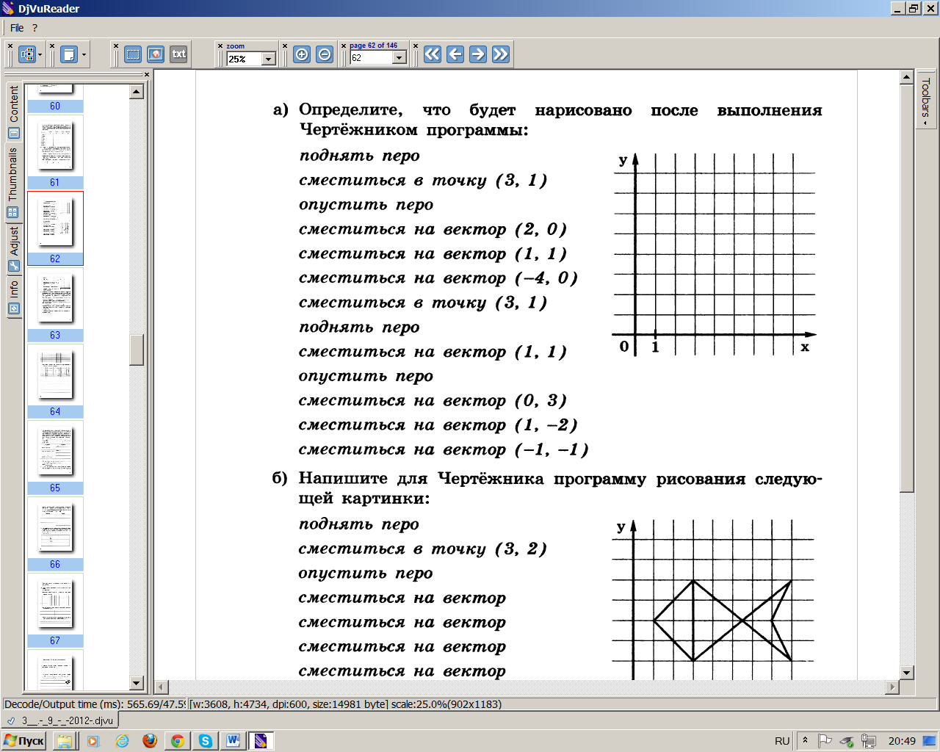2) сместиться на вектор (а,b) – перемещает Чертёжника из точки с координатами (х,у) в точку с координатами (х+а,у+b).

**Определите, что будет нарисовано после выполнения Чертёжником алгоритма:**

Ключ:

1. 3
2. 4
3. 2
4. 4
5. 5

